
秘密★启用前【考试时间：2020年4月14日9:00～11:30】
遂宁市高2020届第二次模拟考试
理科综合能力测试
一、选择题：本题共13小题，每小题6分，共78分。在每小题给出的四个选项中，只有一项是符 合题目要求的。
1．下列有关生物体内几种重要化合物的叙述，错误的是
A.绝大多数糖类是以多糖形式存在的 B．核糖核酸分子中不能贮存遗传信息
C．脂肪分解可以为生命活动提供能量 D．无机盐离子会影响细胞的酸碱平衡
2．下列关于健康人体内环境稳态与调节的叙述，错误的是
A. CO₂调节呼吸频率时存在反馈调节机制 B．影响肝脏细胞糖代谢途径的激素有多种
C．某些神经结构能释放激素参与体液调节 D．不同的神经中枢之间一般不会产生联系
3．下列关于生物变异与进化的叙述，正确的是
A.染色体结构变异可能使种群基因频率改变
A．由环境引起的生物变异是不能遗传的变异
C．生物适应环境的特征决定生物进化的方向
D．地理隔离是物种产生生殖隔离的必要条件
4．下列关于植物生长素的叙述，正确的是
A.金丝雀藕草的’胚芽鞘在光照条件下才能合成生长素
B.胚芽鞘中的生长素可从形态学下端运到形态学上端
C．生长素的作用效果会因细胞的成熟情况不同而不同
D．黄化豌豆幼苗切段内高浓度生长素会抑制乙烯合成
5．将某成熟植物细胞放在一定浓度的A物质溶液中，观察发现其原生质体（除细胞壁以外的部分）的体积随时间的变化趋势如右图所示。下列叙述正确的是
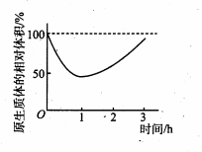
A.在0～1 h内水分子只能从细胞内移动到细胞外
B．在th后A物质才开始通过细胞膜进入细胞内
C．在1～3 h内A溶液的渗透压小于细胞液渗透压
D．若3h后继续观察可能会看到该细胞吸水涨破
6．鸡的性别决定方式属于ZW型，羽毛的芦花和非芦花性状由一对等位基因控制。现用一只纯种雌性芦花鸡与一只纯种雄性非芦花鸡交配多次，F1中的芦花均为雄性、非芦花均为雌性。若将F1雌雄鸡自由交配得到F2，下列叙述正确的是
A．染色体Z、W上都含有控制芦花和非芦花性状的基因
B．F1中雌性非芦花鸡所占的比例大于雄性芦花鸡的比例
C．F2代群体中芦花鸡与非芦花鸡的性状分离比应为3：1
D．F2代早期雏鸡仅根据羽毛的特征不能区分雌鸡和雄鸡
7．化学方便了人类的生产与生活，下列说法不正确的是
A.氢氧化铝可用于中和人体过多的胃酸
B．碘是人体必需的微量元素，应该适量服用I：
C．葡萄糖可以用于食品加工和合成葡萄糖酸钙
D.漂白粉中的有效成分是Ca(ClO)₂
8．工业上用酸性KMnO₄溶液与乙苯反应生产苯甲酸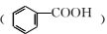，下列有关说法正确的是
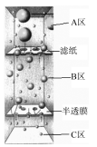
A.乙苯是苯的同系物 B．乙苯的所有原子均共平面
C．生产苯甲酸时发生的是取代反应 D．乙苯不能与H₂发生反应
9．含有0.01 mol FeCl₃的氯化铁饱和溶液因久置变得浑浊，将所得分散系从如图所示装置的A区流向B区，其中C区是不断更换中的蒸馏水；已知，N_{A}为阿伏加德罗常数的值；下列说法不正确的是
A.实验室制备Fe(OH)₃胶体的反应为：
B．滤纸上残留的红褐色物质为Fe(OH)₃固体颗粒
C．在B区的深红褐色分散系为Fe(OH)₃胶体
D.进入C区的H⁺的数目为0.03N_{A}
10.W、X、Y和Z为原子序数依次增大的四种短周期主族元素，W为空气中含量最多的元素，Y的周期数等于其族序数，W、X、Y的最高价氧化物对应的水化物可两两反应生成盐和水，Z的最外层电子数是最内层电子数的3倍。下列叙述正确的是
A.X、Y均可形成两种氧化物 B．离子的半径大小顺序：r(X⁺)<r(Z²⁻)
C．W和Z的氢化物之间不能反应 D．X的氢化物(XH)中含有共价键
11.下列实验过程可以达到实验目的的是
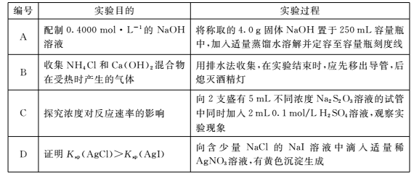
12.已知常温下反应：Fe³⁺+AgFe²⁺+Ag⁺的平衡常数K=0.3。现将含0. 010 mol/LFe(NO₃)₂和0.10 mol/LFe(NO₃)₃的混合溶液倒入烧杯甲中，将含0. 10 mol/L的AgNO₃溶液倒入烧杯乙中（如图），闭合开关K，关于该原电池的说法正确的是
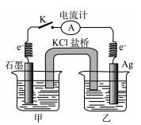
A.原电池发生的总反应中Ag⁺氧化Fe²⁺ B．盐桥中阳离子从左往右作定向移动
C.石墨为负极，电极反应为Fe²⁺-e⁻=Fe³⁺ D.当电流计指针归零时，总反应达到平衡状态
13.向1.00 L浓度均为0.0100 mol/L的Na₂SO₃、NaOH混合溶液中通入HCI气体调节溶液pH
（忽略溶液体积变化）。其中H₂SO₃、HSO₃⁻、SO₃²⁻平衡时的分布系数（各含硫物种的浓度与含硫物种总浓度的比值）随HCI气体体积（标况下）的变化关系如图所示（忽略SO₂气体的逸出）；已知，K_{a1}代表H₂SO₃在该实验条件下的一级电离常数。下列说法正确的是
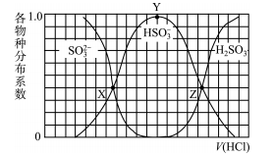
A. Z点处的
B．从X点到Y点发生的主要反应为
C．当V(HCI)≥672 mL时，
D．若将HCI改为NO₂，Y点对应位置不变
二、选择题：本题共8小题，每小题6分，共48分。在每小题给出的四个选项中，第14～18题只有一项符合题目要求，第19～21题有多项符合题目要求。全部选对的得6分，选对但不全的得3分，有选错的得0分。
14.下列说法中正确的是
A.原子核发生衰变时都遵守电荷守恒、质量守恒、能量守恒
B．为核衰变方程
C.光电效应说明了光具有粒子性
D.康普顿散射实验说明了光具有波动性
15.如图所示，A、B两个质量相等的小球，分别从同一高度、倾角分别为α、β(α<β)的光滑斜面顶端由静止自由滑下。在小球从开始下滑到到达斜面底端的过程中，下列判断正确的是
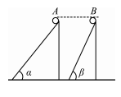
A．A球和B球到达斜面底端的速度大小不相等
B.A球重力做功的平均功率比B球重力做功的平均功率小
C.A球运动的加速度比B球运动的加速度大
D.A球所受重力的冲量大小比B球所受重力的冲量大小小
16. 2019年8月31日7时41分，我国在酒泉卫星发射中心用“快舟一号”甲运载火箭，以“一箭双星”方式，成功将微重力技术实验卫星和潇湘一号07卫星发射升空，卫星均进入预定轨道。假设微重力技术试验卫星轨道半径为R1，潇湘一号07卫星轨道半径为R₂，两颗卫星的轨道半径R₁<R₂，两颗卫星都作匀速圆周运动。已知地球表面的重力加速度为g，则下面说法中正确的是
A．微重力技术试验卫星在预定轨道的运行速度为
B．卫星在R₂轨道上运行的线速度大于卫星在R₁轨道上运行的线速度
C．卫星在R₂轨道上运行的向心加速度小于卫星在R₁轨道上运行的向心加速度
D．卫星在R₂轨道上运行的周期小于卫星在R₁轨道上运行的周期
17.如图所示，四根相互平行的固定长直导线L₁、L₂、L₃、L₄，其横截面构成一角度为60°的菱形，均通有相等的电流I，菱形中心为O。L₁中电流方向与L₂中的相同，与L₃、L₄,中的相反，下列说法中正确的是
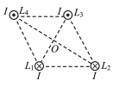
A.菱形中心O处的磁感应强度不为零
B．菱形中心O处的磁感应强度方向沿OL1
C.L₁所受安培力与L₃所受安培力大小不相等
D.L₁所受安培力的方向与L₃所受安培力的方向相同
18.如图所示，在光滑水平桌面内，固定有光滑轨道ABC，其中半圆轨道BC与直轨道AB相切于B点，物体受到与AB平行的水平拉力F，从静止开始运动，拉力F的大小满足如图乙所示（以A为坐标原点，拉力F从A指向B为正方向）。若m=l kg，AB=4 m，半圆轨道的半径R=l.5 m，重力加速度取g=10 m/s²。则下列说法中正确的是
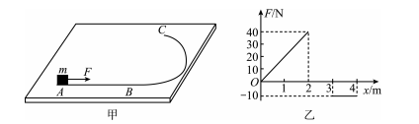
A.拉力F从A到B做功为50J
B．物体从B到C过程中，所受的合外力为0
C.物体能够到达C点，且速度大小为2 m/s
D.物体能够到达C点，且速度大小为2 m/s
19.如图所示（俯视图），位于同一水平面内的两根固定金属导轨MN、M'N'，电阻不计，两导轨之间存在竖直向下的匀强磁场。现将两根粗细均匀、完全相同的铜棒ab、cd放在两导轨上，若两棒从图示位置以相同的速度沿MN方向做匀速直线运动，始终与两导轨接触良好，且始终与导轨MN垂直，不计一切摩擦，则下列说法中正确的是
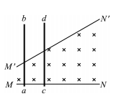
A.回路中有顺时针方向的感应电流 B．回路中的感应电动势不变
C.回路中的感应电流不变 D.回路中的热功率不断减小
20.在x轴上x=0和x=l m处，固定两点电荷q_{l}和q₂，两电荷之间各点对应的电势高低如图中曲线所示，在x=0.6 m处电势最低，下列说法中正确的是
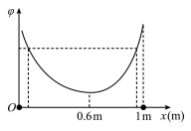
A.两个电荷是同种电荷，电荷量大小关系为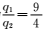
B．两个电荷是同种电荷，电荷量大小关系为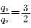
C. x=0.5 m处的位置电场强度不为0
D.在q_{l}与q₂之间的连线上电场强度为0的点有2个
21.倾角为45°的传送带在电动机带动下始终以v0的速度匀速上行。相等质量的甲、乙两种不同材料的滑块（可视为质点）分别无初速放在传送带底端，发现甲滑块上升h高度处恰好与传送带保持相对静止，乙滑块上升h／3高度处恰与传送带保持相对静止。现比较甲、乙两滑块均从静止开始上升h高度的过程中
A．甲滑块与传送带间的动摩擦因数大于乙滑块与传送带间的动摩擦因数
B．甲、乙两滑块机械能变化量相同
C.甲运动时电动机对皮带所做的功大于乙运动时电动机对皮带所做的功
D.甲滑块与传送带间摩擦产生的热量等于乙滑块与传送带间摩擦产生的热量
三、非选择题：共174分。第22～32题为必考题，每个试题考生都必须作答。第33～38题为选考题，考生根据要求作答。
（一）必考题（共129分）
22．（5分）如图甲（侧视图只画了一个小车）所示的实验装置可以用来验证“牛顿第二定律”。两个相同的小车放在光滑水平桌面上，右端各系一条细绳，跨过定滑轮各挂一个相同的小盘，增减盘中的砝码可改变小车受到的合外力，增减车上的砝码可改变小车的质量。两车左端各系一条细线，用一个黑板擦把两细线同时按在固定、粗糙的水平垫片上，使小车静止（如图乙）。拿起黑板擦两车同时运动，在两车尚未碰到滑轮前，迅速按下黑板擦，两车立刻停止，测出两车在此过程中位移的大小。
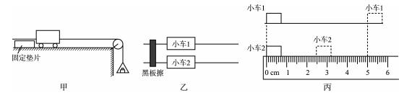
图丙为某同学在验证“合外力不变加速度与质量成反比”时的某次实验记录，已测得小车1的总质量m₁=100 g，小车2的总质量m₂ =200 g。由图可读出小车1的位移x₁=5.00 cm，小车2的位移x₂ = cm，可以算出= （结果保留3位有效数字）；在实验误差允许的范围内，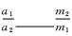（选填“大于”、“小于”或“等于”）。
23．（10分）同学们利用西红柿自制了水果电池，现在通过实验测量水果电池的电动势和内阻。
(1)甲同学采用图a测量电路测量水果电池的电动势，用3V电压表测量结果如图b所示，读数为 V，测量结果比水果电池电动势 （选填“偏小”、“偏大”或“相等”）。
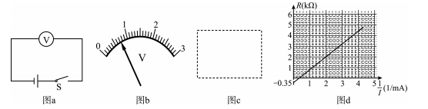
(2)实验室可提供以下器材，乙同学设计了电路图测量水果电池电动势和内阻。
微安表（0～300 μA，内阻为Rg=100 Ω） 电阻箱R(0--9999 Ω)
开关（一个） 导线若干
①请在虚线框中画出乙同学设计的电路图（如图c所示）；
②同学们完成了实验数据记录，通过图像法来分析数据，做出R与的图像如图d所示，
则电源电动势为 ，水果电池的内阻为 。（结果保留三位有效数字）
24.（12分）2020年2月18日，我国发射的嫦娥四号着陆器和玉兔二号探测器再次启动，打破了探测器在月球上工作的世界纪录，并将开始第15个月昼的科学探测活动。若着陆器与探测器总质量为1.5×10³ kg，着陆过程简化如下：在距月面102 m处悬停，当发动机推力为F₁时，先竖直向下做匀加速直线运动；当发动机推力为F₂时，随即做匀减速直线运动，且两个阶段加速度大小相等，刚好在距离月面2m时再次悬停，此过程总共用时600 s，此后关闭发动机做自由落体运动，直到接触月球表面。月球表面重力加速度取g=l.6 m/s²，求：
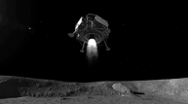
(1)探测器接触月球表面时的速度大小；
(2)发动机施加推力的差值（F₂ - F₁）的大小？
25．（20分）如图所示，在空间直角坐标系中，I、Ⅱ象限（含x、y轴）有磁感应强度为B, =l T，方向垂直于纸面向外的匀强磁场和电场强度为E=10 N/C，方向竖直向上的匀强电场；Ⅲ、Ⅳ象限（不含x轴）有磁感应强度为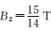，方向沿y轴负方向的匀强磁场，光滑1/4圆弧轨道圆心O'，半径为R=2 m，圆环底端位于坐标轴原点O。质量为m₁ =l kg，带电q_{l}=+1 C的小球M从O'处水平向右飞出，经过一段时间，正好运动到O点。质量为m₂=2 kg，带电q₂=+1.8 C小球的N穿在光滑圆弧轨道上从与圆心等高处静止释放，与M同时运动到O点并发生完全非弹性碰撞，碰后生成小球P（碰撞过程无电荷损失）。小球M、N、P均可视为质点，不计小球间的库仑力，取g=10 m/s²，求：
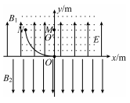
(l)小球M在O'处的初速度为多大；
(2)碰撞完成后瞬间，小球P的速度；
(3)分析P球在后续运动过程中，第一次回到y轴时的坐标。

26.（14分）研究NO的性质对建设美丽家乡，打造宜居环境具有重要意义。
(l)自然界在闪电时，生成NO的反应方程式为 。
(2)T℃时在容积为2L的恒容密闭容器中，充入NO和O₂发生反应：2NO(g)+O₂ (g)= 2NO₂ (g)，不同时刻测得容器中n(NO)、n(O₂)如表：
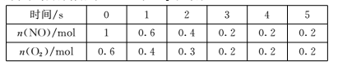
在T℃下，0--2 s时，该反应的平均反应速率V_{NO}= ；该温度下反应的平衡常数K=
，在T℃下，能提高NO的平衡转化率的措施有 、 。
已知NO和O₂反应的历程如图，回答下列问题：
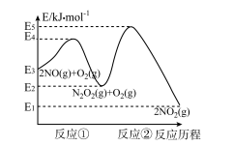
(3)写出其中反应①的热化学方程式（△H用含物理量E的等式表示）： 。
(4)试分析上述基元反应中，反应①和反应②的速率较小的是 (选填“反应①”或“反应
②”)；已知反应①会快速建立平衡状态，反应②可近似认为不影响反应①的平衡。对该反 应体系升高温度，发现总反应速率变慢，其原因可能是 ．
27.（14分）肉桂酸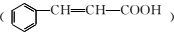是制备感光树脂的重要原料，某肉桂酸粗产品中含有苯甲醛及聚苯乙烯，各物质性质如下表。
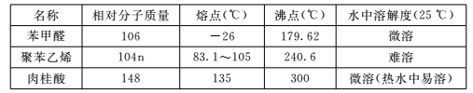
实验室提纯肉桂酸的步骤及装置如下（部分装置未画出），试回答相关问题：
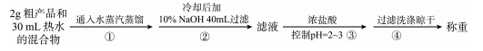
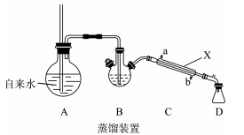
(l)装置A中长玻璃导管的作用是 ，步骤①使苯甲醛随水蒸汽离开母液，上述装置中 两处需要加热的仪器是 （用字母A、B、C、D回答）。
(2)仪器X的名称是 ，该装置中冷水应从 口（填a或b）通入。
(3)步骤②中，10%NaOH溶液的作用是 ，以便过滤除去聚苯乙烯杂质。
(4)步骤④中，证明洗涤干净的最佳方法是 ，若产品中还混有少量NaCI，进一步提纯获得肉桂酸晶体方法为 。
(5)若本实验肉桂酸粗产品中有各种杂质50%，加碱溶解时损失肉桂酸10%，结束时称重得到产品0.6 g，若不计操作损失，则加盐酸反应的产率约为 %（结果精确至0.1%）。
28.（15分）闪锌精矿(含有ZnS、SiO₂)和少量FeS杂质），钛白废液（含H₂SO₄约20%，还有少量Fe³⁺、TiO²⁺）。利用钛白废液及闪锌精矿联合生产七水合硫酸锌流程简化如下：
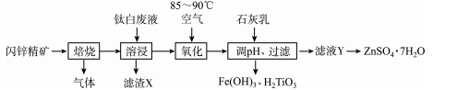
回答下列问题：
(l)在焙烧过程中，产生了具有漂白性的气体和金属氧化物，其中气体是 ，滤渣X的主
要成分是 。
(2)氧化时，如果鼓入空气不足，其弊端是 ，生成H₂TiO₃的相关离子反应方程式为 ，从生产实际考虑，调pH时，选择加入石灰乳而不是烧碱的原因是 。
(3)常温下，滤液Y中锌离子浓度约为6 mol/L，若
。据此分析，加入石灰乳调节的pH应不超过 ，此时溶液中还有的杂质阳
离子为H⁺和 。
(4)工业上，常用电解硫酸四氨合锌(II)溶液制备单质锌，其阴极的电极
反应式为 。
29.（9分）研究小组在透明的密闭温室里，进行水稻种子萌发及幼苗发育的研究，实验测得温室中氧气浓度的变化情况如下图所示。回答下列问题：
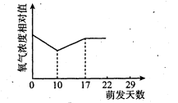
(1)水稻种子萌发时往往需要加水浸泡，这样做的主要目的是 。种子萌发时，种子堆中的温度会 （填“不变”或“升高”或“降低”），原因是 。
(2)据图分析，水稻种子长出幼叶的时间 （填“早于”或“等于”或“晚于”）第10天，原因是 。种子萌发17天以后，限制温室内氧气浓度增加的外界因素主要是 。
30.（9分）研究发现SORI，A是影响脂肪组织代谢平衡的一种蛋白分子，该分子表达过量会影响胰岛素对脂肪细胞的作用效果，从而导致脂肪细胞分解脂肪能力的改变。下图甲表示胰岛素对脂肪细胞的作用效应，图乙表示不同体重指数（BMI，成年人BMI的理想值是20～25，30 以上属于肥胖）人群中SORI。A表达量的平均值。回答下列问题：
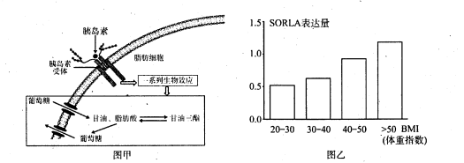
(1)根据图甲可知，脂肪细胞膜上存在识别胰岛素的结构，该结构的化学本质是 。根据图甲分析，胰岛素作用于脂肪细胞后，通过 等途径，降低血糖浓度。
(2)根据图乙判断，SORLA的表达量增加会导致脂肪细胞分解脂肪能力 （填“上升”或“不变”或“下降”）。进一步研究发现，SORLA表达量增加，脂肪细胞膜上的胰岛素受体数量会发生变化，根据图甲和图乙分析这种变化是 （填“增加”或“减少”），理由是 。
31.（9分）DMS(二甲基硫醚)是一种对气候有明显影响的气体，海洋中生成DMS的主要过程如下图。回答下列问题：
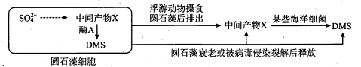
(1)圆石藻、浮游动物、海洋细菌等生物共同构成 。圆石藻细胞固定的太阳能，传递给浮游动物的渠道是 。浮游动物所同化的能量，除自身呼吸作用以热能形式散失外：
还将流向____。
(2)中间产物X的浓度上升到一定程度时，它能作为一种 信息使浮游动物对圆石藻的
捕食明显减少，这体现了生态系统中信息传递的作用是 。
(3)负反馈调节在生态系统中普遍存在，请用文字和箭头构建一个圆石藻种群与浮游动物种群之间负反馈调节的概念模型： 。
32．（12分）中国科学家屠呦呦获2015年诺贝尔生理学或医学奖，她研制的抗疟药青蒿素挽救了数百万人的生命。青蒿素是从黄花蒿中提取的，二倍体黄花蒿的茎秆颜色由两对独立遗传的等位基因A/a和B/b控制，基因A控制红色素合成，基因B为修饰基因，BB使红色素完全消失，Bb使红色素颜色淡化。现用两组纯合亲本进行杂交，实验结果如下：
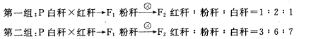
回答下列问题：
(1)第一组F1粉秆植株的基因型是 ，F2代出现性状分离的原因是 。
(2)若将第二组F1粉秆植株进行测交，测交后代的表现型及比例是 。若将第二组F2中
粉秆个体自交，后代中白秆植株所占的比例是 ．。
(3)四倍体黄花蒿中青蒿素含量通常高于二倍体黄花蒿，低温处理二倍体黄花蒿幼苗可以获
得四倍体黄花蒿，原因是 。若将四倍体黄花蒿与二倍体黄花蒿杂交，子代三倍体黄
花蒿一般不能形成种子，原因是 。
（二）选考题：共45分。请考生从2道物理题、2道化学题、2道生物题中每科任选一题作答，如果多做，则每科按所做的第一题计分。
33.[物理——选修3-3]（15分）
(l)（5分）下列说法中正确的是 。（填正确答案标号，选对1个得2分，选对2个得4
分，选对3个得5分。每选错1个扣3分，最低得分为0分）
A.自然界中只要涉及热现象的宏观过程都具有方向性
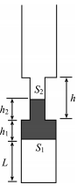
B．叶面上的小露珠呈球形是由于液体表面张力的作用
C．墨滴入水，扩而散之，徐徐混匀，混合均匀主要是由于碳粒受重力作用
D．当两分子间距离大于平衡位置的间距r。时，分子间的距离越大，分子势能越小
E．一定质量的理想气体保持体积不变，温度升高，单位时间内撞击器壁单位面积上的分子数增多
(2)（10分）如图所示，哑铃状玻璃容器由两段完全相同的粗管和一段细管连接而成，容器竖直放置。容器粗管的截面积为S₁=2 cm²，细管的截面积S₂=1 cm²，开始时粗细管内水银长度分别为h₁=h₂=2 cm。整个细管长为h=4 cm，封闭气体长度为L=6 cm，大气压强取p₀=76 cmHg，气体初始温度为27℃。求：
(i)若要使水银刚好离开下面的粗管，封闭气体的温度应为多少K；
(ii)若在容器中再倒入同体积的水银，且使容器中封闭气体长度L仍为6 cm不变，封闭气体的温度应为多少K。
34.[物理——选修3-4]（15分）
(l)（5分）如图所示，A、B是两列波的波源，t-0 s时，两波源同时开始垂直纸面做简谐运动。其振动表达式分别为x_{A}=0. lsin（2πt）m，x_{B}=0. 5sin (2πt)m，产生的两列波在同一种均匀介质中沿纸面传播。P是介质中的一点，t=2 s时开始振动，已知P_{A}=40 cm，P_{B}=50 cm，则 。（填正确答案标号。选对1个得2分，选对2个得4分，选对3个得5 分。每选错1个扣3分，最低得分为0分）
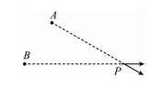
A.两列波的波速均为0.20 m/s
B．两列波的波长均为0. 25 m
C．两列波在P点相遇时，振动总是减弱的
D.P点合振动的振幅为0.4m
E．t=2. 25 s，P沿着A传播的方向运动了0.05 m
(2)（10分）如图所示，某种透明介质构成的棱镜横截面为一等腰梯形，其中∠A=30°，BC边长为a，AB边长为，AE为AB长度的，一束光线刚好从E点沿与AD平行的方向射入棱镜，该光线在棱镜内恰好通过AD的中点F。不考虑光在CD界面反射后的光线，已知光在真空中的传播速度为c。求：
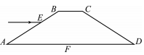
(i)此种介质的折射率；
(ii)光线在介质中的传播时间。

35.[化学——选修3：物质结构与性质]（1 5分）
铬是一种应用广泛的金属材料。请回答下列问题：
(l)基态铬的价电子排布式为 ，其单电子数目为 。
(2) Cr(NH₃)₃F₃中所含非金属元素的电负性由大到小的顺序是 。
(3)NH₃中N的价层电子对数为 ，已知Cr(NH₃)₃F₃中Cr的配位数为6，Cr的配位原子是 ，NH₃与Cr³⁺成键后，N的杂化类型为 。
(4)Cr(NH₃)₃F₃固体易升华，其熔沸点均较NaCI低很多，其原因是 。
(5)将Cr(NH₃)₃F₃在充足氧气中灼烧有Cr₂O₃生成，从Cr₂O₃晶体中取出的具有重复性的六棱柱结构如图所示，已知Cr₂O₃的摩尔质量为M g/mol，晶体的密度为ρg/cm³，六棱柱的体积为Vcm³。六棱柱结构内部的小白球代表 （填“铬离子”或“氧离子”），阿伏加德罗常数N_{A}= mol^{-l}（用含M，V，ρ的代数式表示）。
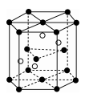
36.[化学——选修5：有机化学基础]（15分）
白藜芦醇在保健品领域有广泛的应用。其合成路线如下：
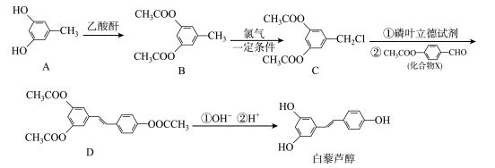
回答下列问题：
(l)物质B中含氧官能团的名称为 ，B—C的反应类型为 。
(2)1 mol有机物D最多能消耗NaOH为 mol，白藜芦醇遇足量浓溴水时反应的化学
方程式为 。
(3)已知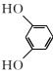的系统名称1，3一苯二酚，则A的名称为 ；已知乙酸酐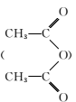极易与水反应生成乙酸，是很好的吸水剂。试从平衡移动的角度分析A—B反应中用乙酸酐代替乙酸的目的是 。
(4)C的核磁共振氢谱有 组峰，写出满足下列条件的化合物X的所有同分异构体的结构简式 。
①具有与X相同的官能团，②属于醋酸酯。
(5)利用甲苯、磷叶立德试剂和乙醛为原料可以合成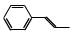（涉及无机试剂自选），请写出合成路线 。

37.[生物——选修1：生物技术实践]（15分）
某兴趣小组配制含琼脂的牛肉膏蛋白胨培养基后，对培养基和培养皿进行高压蒸汽灭
菌，当培养基温度下降到50℃时，在酒精灯火焰附近倒平板，待培养基冷却至室温，按下表进行处理，将处理完毕的培养皿置于适宜温度下培养2～3天，观察每个培养皿中的菌落特征和数目。
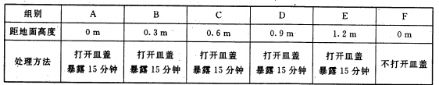
回答下列问题：
(l)上述实验的实验目的是 。若F组的培养基表面有菌落生长，说明 。
(.2)培养基中的牛肉膏和蛋白胨主要为微生物生长提供 。“在酒精灯火焰附近”进行相
关操作是为了 。
（3）实验过程特别强调温度控制。“待培养基冷却至室温”的目的是 ；“将处理完毕的培养皿置于适宜温度下培养”的目的是____。
(4)培养微生物时将培养皿倒置的目的是____。
38.[生物——选修3：现代生物科技专题]（15分）
器官移植技术能成功地替换身体中失去功能的器官，从而拯救和改善人的生命和生存质
量，器官移植是现代医疗技术的重大进步。回答下列问题：
(1)解决免疫排斥反应是人类器官移植的关键问题，临床最常见的急性排斥反应主要由
（填“细胞”或“体液”）免疫引起，导致移植器官细胞裂解死亡的直接原因是 。
(2)目前器官移植面临的世界性难题是 ，为此，人们开始尝试异种移植。科学家试图利
用基因工程方法抑制或去除 基因，再利用克隆技术，培育出没有免疫排斥反应的转
基因克隆器官。
(3)对于需要进行器官移植的病人，将病人正常体细胞的细胞核移入培养至减数第二次分裂
中期的 ‘细胞中，构建重组胚胎，从囊胚期的胚胎中分离 ， 细胞得到核移植胚胎
干细胞，通过诱导发育成器官，病人移植此器官后不发生免疫排斥反应．，根本原因是
___ _ 。

